SỞ GIÁO DỤC VÀ ĐÀO TẠO THỪA THIÊN HUẾ ĐỀ KIỂM TRA ĐỊNH KỲ CHƯƠNG 5 (DẪN XUẤT HALOGEN - ALCOHOL - PHENOL)
ĐỀ CHÍNH THỨC MÔN: HOÁ HỌC - LỚP 11
(Đề thi có 04 trang) Thời gian làm bài: 50 phút | MÃ ĐỀ THI: 115
Họ, tên thí sinh: ............................................................ Lớp: ............. Số báo danh: .............
(Cho biết nguyên tử khối: H = 1; C = 12; N = 14; O = 16; F = 19; Na = 23; Mg = 24; Al = 27; P = 31; S = 32; Cl = 35,5; K = 39; Ca = 40; Cr = 52; Mn = 55; Fe = 56; Cu = 64; Zn = 65; Br = 80; Ag = 108; Ba = 137.).

PHẦN I. Câu trắc nghiệm nhiều phương án lựa chọn.
Thí sinh trả lời từ câu 1 đến câu 18. Mỗi câu hỏi thí sinh chỉ chọn một phương án.
Câu 1. Dichloromethane (DCM) hay methylene chloride (MC) là một chất lỏng không màu, dễ bay hơi với mùi thơm nhẹ. Nó được sử dụng rộng rãi làm dung môi vì ít độc nhất trong các chlorocarbon. Công thức phân tử của dichloromethane là
A. CH₂Cl₂. B. CH₃Cl. C. CHCl₃. D. CCl₄.
Câu 2. Từ giữa thế kỷ 18, chloroform chủ yếu được sử dụng làm chất gây mê trong phẫu thuật. Công thức phân tử của chloroform là
A. CH₂Cl₂. B. CH₃Cl. C. CHCl₃. D. CCl₄.
Câu 3. Một số dẫn xuất halogen không chứa chlorine như CF₃CH₂F (1), CF₃CH₂CF₂CH₃ (2)... được sử dụng làm chất làm lạnh thân thiện với môi trường do ít gây hại tầng ozone. Danh pháp thay thế của hợp chất (1) là
A. 1,1,1,2-tetrafluoroethane. B. 1,1,2,2-tetrafluoroethane.
C. 2,1,1,2-tetrafluoroethane. D. 1,1,1,2-tetrafluoroethene.
Câu 4. Độ tan trong nước của các alcohol đều cao hơn so với hydrocarbon, ether có phân tử lượng tương đương là do
A. các alcohol có liên kết hydrogen với nhau.
B. các alcohol có khối lượng phân tử lớn.
C. các alcohol tạo được liên kết hydrogen với phân tử nước.
D. alcohol có liên kết cộng hóa trị với nước.
Câu 5. Sản phẩm sinh ra trong thí nghiệm đun nóng sau là gì?
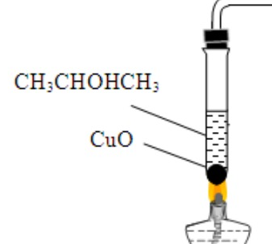
A. CH₃CH₂CHO. B. CH₃CH₂CH₂OH. C. CH₃-CO-CH₃. D. (CH₃CH₂)₂O.
Câu 6. X là dẫn xuất chlorine của ethane. Đun nóng X trong dung dịch NaOH dư thu được chất hữu cơ Y vừa tác dụng với Na vừa hòa tan Cu(OH)₂ ở nhiệt độ thường tạo dung dịch xanh lam đậm. Chất X là
A. 1,1,2,2-tetrachloroethane. B. 1,2-dichloroethane.
C. 1,1-dichloroethane. D. 1,1,1-trichloroethane.
Câu 7. Công thức cấu tạo đúng của tert-butyl alcohol là
A. (CH₃)₃COH. B. (CH₃)₃CCH₂OH.
C. (CH₃)₂CHCH₂OH. D. CH₃CH(OH)CH₂CH₃.
Câu 8. Sơ đồ liên kết hydrogen nào sau đây biểu diễn sai?
A. ... O(C₂H₅) - H ... O(H) - H. B. ... O(C₂H₅) - H ... O(C₂H₅) - H.
C. HO(CH₂-CH₂) ... H - O. D. H - C(=O) - OH ... H - C(=O) - OH.
Câu 9. Phenol không được sử dụng trong ngành công nghiệp sản xuất nào sau đây?
A. Chất dẻo. B. Dược phẩm. C. Cao su. D. Thuốc nổ.
Câu 10. Ảnh hưởng của nhóm -OH đến gốc C₆H₅- trong phân tử phenol thể hiện qua phản ứng giữa phenol với
A. H₂ (Ni, t°). B. Na kim loại.
C. dung dịch nước Br₂. D. dung dịch NaOH.
Câu 11. Tiến hành thí nghiệm (A, B, C) ở điều kiện thường về phenol (C₆H₅OH) và muối C₆H₅ONa như hình vẽ sau đây:
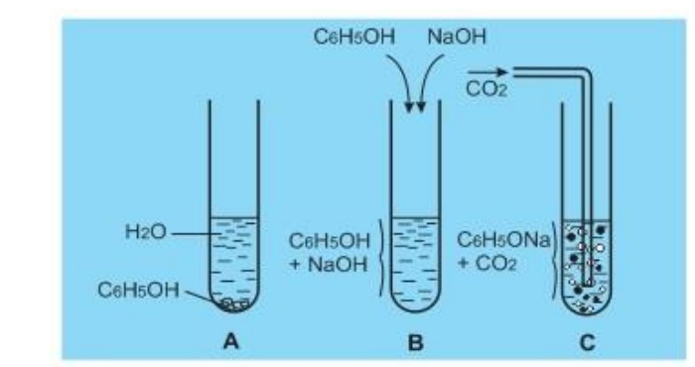
Thông qua các thí nghiệm trên, khẳng định nào sau đây là chính xác?
A. Phenol ít tan trong nước lạnh, nhưng tan nhiều trong dung dịch base, có lực kiềm yếu hơn cả nấc thứ nhất của carbonic acid.
B. Phenol ít tan trong nước nóng, tan nhiều trong dung dịch kiềm, có lực acid mạnh hơn nấc thứ nhất của carbonic acid.
C. Phenol tan nhiều trong nước nóng, tan nhiều trong dung dịch kiềm, có lực acid mạnh hơn nấc thứ nhất của carbonic acid.
D. Phenol ít tan trong nước lạnh, tan nhiều trong dung dịch kiềm, có lực acid yếu hơn nấc thứ nhất của carbonic acid.
Câu 12. Cho hợp chất thơm p-HO-C₆H₄-CH₂OH lần lượt tác dụng với: Na; dung dịch NaOH; dung dịch nước Br₂; CuO nung nóng. Số trường hợp xảy ra phản ứng là
A. 3. B. 2. C. 1. D. 4.
Câu 13. (SBT-CTST) Sản phẩm chính của phản ứng nào sau đây không đúng?
A. CH₃CH(Cl)CH₃ + NaOH -> CH₃CH(OH)CH₃ + NaCl.
B. CH₃CH₂Cl + KOH -> CH₂=CH₂ + KCl + H₂O.
C. CH₃Br + KOH -> CH₃OH + KBr.
D. CH₃CH₂CH(Br)CH₃ + KOH (ethanol) -> CH₃CH=CHCH₃ + KBr + H₂O.
Câu 14. (SBT-KNTT) Phương pháp nào sau đây được dùng để sản xuất ethanol sinh học?
A. Cho hỗn hợp khí ethylene và hơi nước đi qua tháp chứa H₃PO₄.
B. Cộng nước vào ethylene với xúc tác acid H₂SO₄.
C. Lên men tinh bột.
D. Thuỷ phân dẫn xuất C₂H₅Br trong môi trường kiềm.
Câu 15. Cồn 70° là dung dịch ethyl alcohol thường được dùng để sát trùng y tế. Mô tả nào sau đây về cồn 70° là đúng?
A. 100 gam dung dịch có 70 mL ethyl alcohol nguyên chất.
B. 100 mL dung dịch có 70 mL ethyl alcohol nguyên chất.
C. 1 000 gam dung dịch có 70 mol ethyl alcohol nguyên chất.
D. 100 mL dung dịch có 70 gam ethyl alcohol nguyên chất.
Câu 16. Cho các phát biểu sau:
(1) Phenol C₆H₅OH là một alcohol thơm.
(2) Phenol tác dụng được với NaOH tạo thành muối và nước.
(3) Phenol tham gia phản ứng thế bromine và thế nitro dễ hơn benzene.
(4) Dung dịch phenol làm quỳ tím hóa đỏ do có tính acid.
(5) Giữa nhóm OH và vòng benzene trong phân tử phenol có sự ảnh hưởng qua lại lẫn nhau.
Số phát biểu không đúng là
A. 1. B. 4. C. 2. D. 3.
Câu 17. Một hợp chất X có công thức phân tử C₄H₈O. X làm mất màu nước bromine, tác dụng với Na. Sản phẩm oxi hóa X bởi CuO (t°) không phải là aldehyde. Tên gọi của X là
A. but-3-en-1-ol. B. but-3-en-2-ol.
C. 2-methylpropenol. D. butan-2-ol.
Câu 18. Cho sơ đồ tổng hợp glycerol từ propylene:
C₃H₆ --(Cl₂, as, 500°C)--> X --(+Cl₂)--> Y --(KOH, H₂O, t°)--> glycerol
Các chất X, Y tương ứng là
A. X: CH₂=CH-CH₂Cl; Y: CH₂Cl-CHCl-CH₂Cl.
B. X: CH₂Cl-CHCl-CH₃; Y: CH₂Cl-CHCl-CH₂Cl.
C. X: CH₂Cl-CHCl-CH₃; Y: CH₂=CH-CH₂Cl.
D. X: CHCl₂-CH=CH₂; Y: CH₂Cl-CHCl-CHCl₂.
PHẦN II. Câu trắc nghiệm đúng sai.
Thí sinh trả lời từ câu 1 đến câu 4. Trong mỗi ý a), b), c), d) ở mỗi câu, thí sinh chọn đúng hoặc sai.
Câu 1. Ứng dụng và tác hại của dẫn xuất halogen.
Trong đời sống, các hợp chất chlorofluorocarbon (CFC) từng được sử dụng rộng rãi trong công nghệ làm lạnh nhưng cũng gây tác hại cho tầng ozone.
a) CFC là một loại dẫn xuất halogen được sử dụng trong các thiết bị làm lạnh.
b) Việc lạm dụng CFC gây ra hiện tượng thủng tầng ozone, làm tăng nguy cơ ung thư da.
c) Các hợp chất CFC hoàn toàn không gây hại cho môi trường nếu sử dụng đúng cách.
d) Việc thay thế CFC bằng các chất làm lạnh thân thiện môi trường là một giải pháp bền vững.
Câu 2. Thực hiện thí nghiệm chưng cất ethanol từ dung dịch ethanol – nước:
- Cho 60 mL rượu nấu thủ công vào bình cầu có nhánh (chất lỏng không quá 2/3 thể tích), thêm vài viên đá bọt.
- Lắp dụng cụ như hình bên dưới:
- Đun nóng từ từ đến khi hỗn hợp sôi, quan sát nhiệt kế thấy nhiệt độ tăng dần rồi ổn định ở nhiệt độ sôi của ethanol.
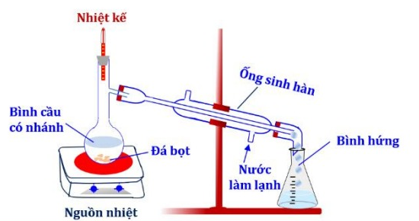
a) Nhiệt kế dùng để đo nhiệt độ của hơi chất đang chưng cất.
b) Bình hứng thu được nước nguyên chất.
c) Đá bọt có vai trò điều hòa quá trình sôi, tránh hiện tượng quá sôi gây bùng nổ.
d) Có thể tách ethanol ra khỏi nước bằng phương pháp chiết lỏng - lỏng.
Câu 3. Tiến hành thí nghiệm thử tính chất của glycerol và ethanol với copper(II) hydroxide:
Bước 1: Cho vào 2 ống nghiệm, mỗi ống 3 - 4 giọt dung dịch CuSO₄ 2% và 2 - 3 giọt dung dịch NaOH 10%, lắc nhẹ.
Bước 2: Nhỏ 2 - 3 giọt glycerol vào ống thứ nhất, 2 - 3 giọt ethanol vào ống thứ hai. Lắc nhẹ cả hai ống nghiệm.
a) Sau bước 1, trong cả hai ống nghiệm đều có kết tủa màu xanh lam của copper(II) hydroxide.
b) Sau bước 2, trong cả hai ống nghiệm kết tủa tan, tạo thành dung dịch màu xanh lam thẫm.
c) Thí nghiệm trên được dùng để phân biệt ethanol và glycerol.
d) Ở bước 1, nếu thay dung dịch NaOH bằng dung dịch Ba(OH)₂ thì hiện tượng thu được hoàn toàn không đổi.
Câu 4. Vitamin E là chất chống oxi hoá tự nhiên ngăn chặn tổn thương tế bào. BHT (butylated hydroxytoluene) là chất chống oxi hoá tổng hợp thường dùng trong thực phẩm. Cấu trúc của 2 chất cho như hình bên:
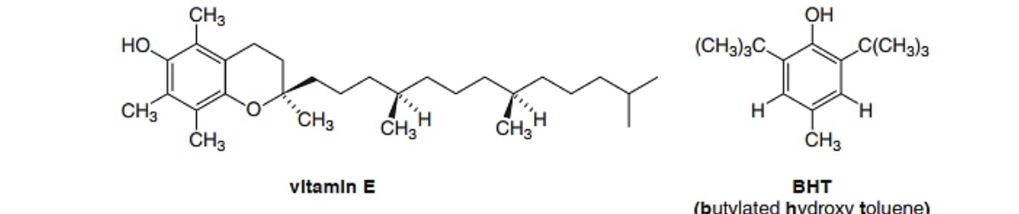
a) Cả vitamin E và BHT đều có chứa nhóm OH phenol.
b) Công thức phân tử của BHT là C₁₅H₃₆O.
c) Vitamin E là một hợp chất hữu cơ tạp chức.
d) BHT có nhiệt độ nóng chảy và nhiệt độ sôi cao hơn ethanol.
PHẦN III. Câu trắc nghiệm yêu cầu trả lời ngắn.
Thí sinh trả lời từ câu 1 đến câu 6.
Câu 1. Cho các hợp chất sau: CCl₄, NaCl, CH₃COOH, C₂H₅OH, CH₃CH₂CH(Br)CH₃, CH₂BrCl, HIO₄, CH₂=CH-CH₃, KBr, CH₂=CHCl. Có bao nhiêu hợp chất hữu cơ thuộc loại dẫn xuất halogen của hydrocarbon?
Câu 2. Dẫn xuất halogen A có công thức C₃H_{8-x}Br_{x}, biết phần trăm khối lượng của H trong A bằng 5,7%. Giá trị của x là bao nhiêu?
Câu 3. Cho các chất sau:
(1) CH₃-CH₂-OH;
(2) CH₂=CH-CH₂-OH;
(3) CH₂=CH-OH;
(4) CH₃-COOH;
(5) CH₂OH-CHOH-CH₂OH;
(6) C₆H₅OH;
(7) C₆H₅CH₂OH.
Có bao nhiêu chất thuộc loại alcohol?
Câu 4. Hợp chất hữu cơ có công thức phân tử C₇H₈O chứa vòng benzene. Có bao nhiêu đồng phân cấu tạo phản ứng được với dung dịch NaOH?
Câu 5. Củ sắn khô chứa 38% khối lượng là tinh bột, còn lại là các chất không có khả năng lên men thành ethyl alcohol. Tính khối lượng ethyl alcohol thu được (theo kg) khi lên men 1 tấn củ sắn khô với hiệu suất của cả quá trình là 81%.
Câu 6. Cho sơ đồ chuyển hóa: CH₄ -> C₂H₂ -> C₂H₃Cl -> PVC. Theo sơ đồ trên, từ 495,8 m^3 khí thiên nhiên (ở đkc) thì tổng hợp được bao nhiêu kg PVC? Biết CH₄ chiếm 80% thể tích khí thiên nhiên và hiệu suất của cả quá trình là 50%.
PHẦN IV. Câu hỏi tự luận.
Thí sinh trình bày lời giải chi tiết vào giấy làm bài.
Câu 1. Điền các thông tin thích hợp vào ô trống để hoàn thành bảng mô tả về các đồng phân có công thức phân tử C₃H₈O sau:
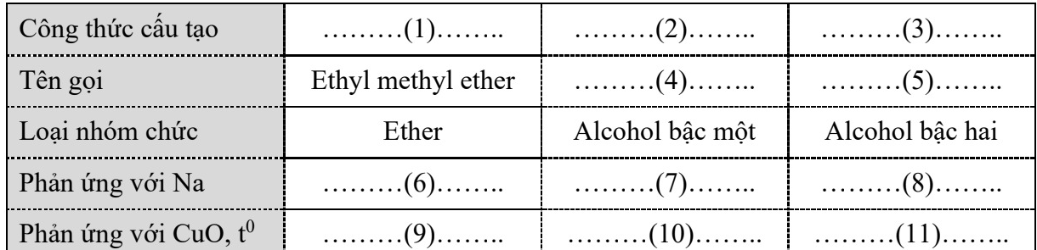
.........................................................................................................
.........................................................................................................
.........................................................................................................
.........................................................................................................
.........................................................................................................
.........................................................................................................
.........................................................................................................
.........................................................................................................
Câu 2. Khối lượng ethyl alcohol nguyên chất có trong 0,5 lít cồn 96° là bao nhiêu gam? Biết ethyl alcohol nguyên chất có khối lượng riêng D = 0,8 g/mL.
.........................................................................................................
.........................................................................................................
.........................................................................................................
.........................................................................................................
.........................................................................................................
.........................................................................................................

